Esto es el concepto de CDN, por ejemplo utn frc tiene un solo servidor no tiene CDN, pero GOOGLE tiene CDN tiene un servidor por cada pais. Cuando vos consumis desde CDN lo consumis desde cualquier sitio
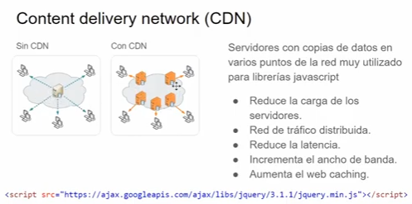

En Network se ven los acceso a los distintos servidores

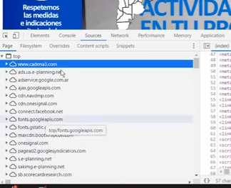

nosotros vamos a usar una librería de Angular

DOM (Document Object Model): Es lo que se genera el modelo de objeto en todo el documento, el navegador lo genera, nosotros con javascript podemos modificar el DOM, Con la consola de Desarrollador

Etiquetas con <p></p>, que empiezan con parrafo

